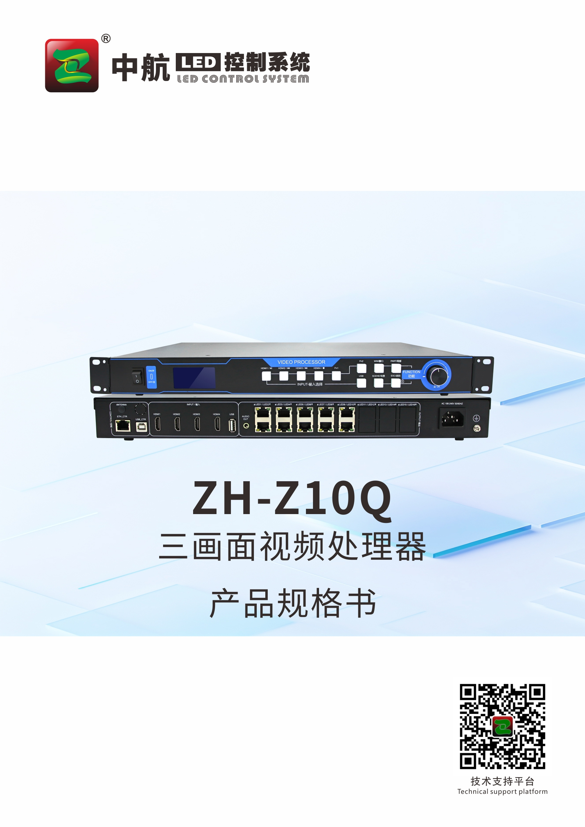

ZH-Z10Q

三画面视频处理器

产品规格书

产品概述
ZH-Z10Q 三画面视频处理器视频处理器是中航软件为满足LED大屏安装方便精心打造的一款产品。支持HDMI/USB高清信号输入；最大可接收4096*2160@30Hz像素的高清数字信号，支持10路千兆网口输出，单机带载支持最宽16384像素，或最高4320像素的大屏。采用全新通信架构，高刷新、高亮度、全新灰度扫描引擎，纳秒级同步，恶劣通信状态仍能保持通信顺畅，让广大用户感受更多彩、更美好的LED世界！

功能特点
- 支持多路信号输入：4路HDMI 1.4、一路U盘；
- 输入分辨率：最大 4096*2160@30Hz 像素，支持任意分辨率设置；
- 支持音视频同步输入；
- 支持以下输出信号接口：LAN(RJ45)×10（带网口连接状态指示），整机最大支持分辨率为650万像素，支持自定义分辨率，最宽16384像素，最高4320像素；Audio音频（PJ35）×1；
- 自带U盘播放功能：直接插上U盘，自动播放U盘的视频或图片；
- 支持视频源任意切换，可根据显示屏分辨率对输入图像进行缩放；
- 支持音频输入输出；
- 支持图像亮度调节、对比度、饱和度、色温调节；
- 支持自定义分辨率；
- 支持LED屏幕测试：黑屏、蓝屏、红屏等任意显示切换；
- 支持场景调用与保存；
- 支持标准网口中控对接；
- 支持在线系统升级。
- 支持热备份：同一组的两个网口热备份和多卡热备份；
- 支持中航全系列接收卡、多功能卡、光纤收发器；

系统拓扑图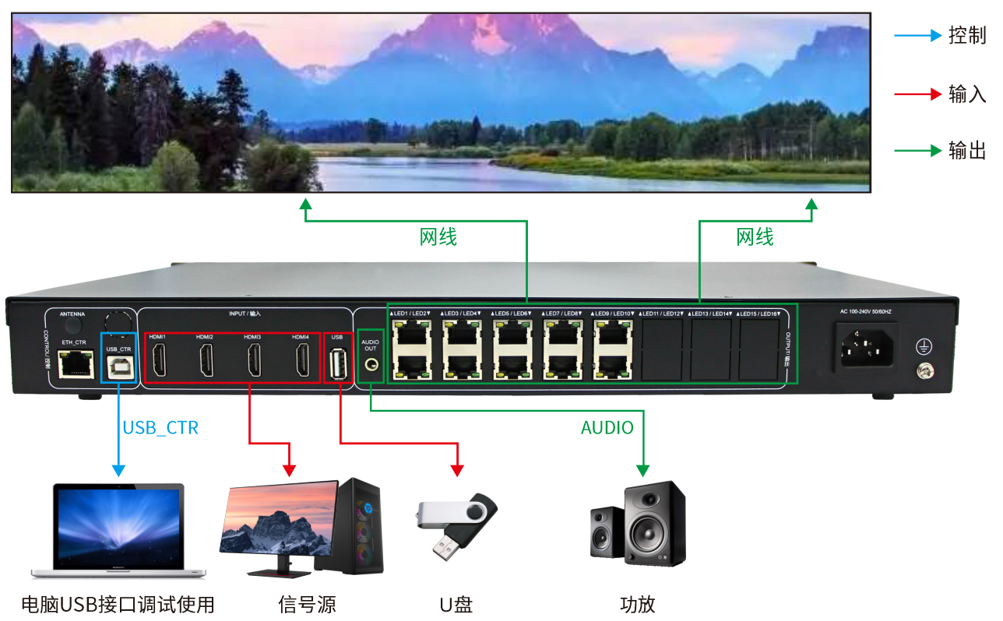

硬件介绍

接口功能表

前面板
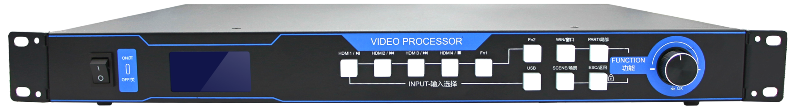
液晶显示屏
开关
按键
旋钮

开关 | 电源开关
液晶显示屏 | 显示设备状态和操作界面
旋钮 | 按下表示进入菜单或确定，旋转移动光标或修改参数

按键部分说明
HDMI 1/▶ | 2K信号HDMI 1/暂停、播放 | Fn2 | 复合按键2
HDMI 2/⏪ | 2K信号HDMI 2/上一个 | WIN/窗口 | 窗口设置
HDMI 3/⏩ | 2K信号HDMI 3/下一个 | PART/局部 | 局部全屏切换
HDMI 4/⏹ | 2K信号HDMI 4/停止 | USB | USB播放信号
Fn1 | 复合按键1 | SCENE/场景 | 场景列表
 |  | ESC/返回 | 返回

后面板
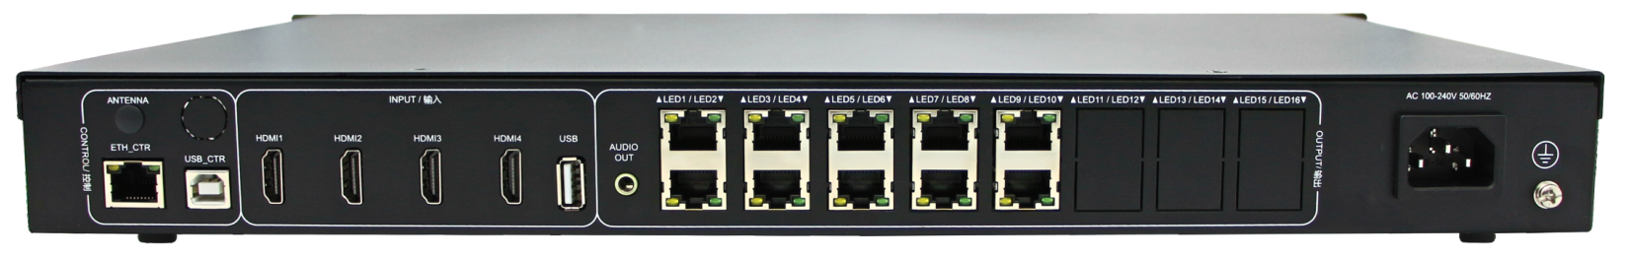

控制端口pu
信号源输入
信号输出端
220V供电

CONFIG/控制 |  | INPUT/输入 |  | OUTPUT/输出
ETH_CTR | 中控对接接口 | HDMI1/2/3/4 | 4路2K HDMI输入 | LED*10 | 输出网口1--10
USB_CTR | 设备调试接口 | USB | U盘输入 | AUDIO_OUT | 音频输出
ANTENNA | 预留接口

规格参数

输入标准

端口 | 数目 | 分辨率规格
HDMI 1.4 | 4 | EIA/CEA-861标准，符合HDMI1.4标准支持HDMI输入音频数据输出
USB | 1 | 标准USB2.0接口

输出标准
端口 | 数目 | 分辨率规格
LED | 10 | 标准千兆网口，支持上下或者左右的任意拼接。
AUDIO_OUT | 1 | 3.5mm标准音频输出接口

整机规范

输入电源 | AC 100~240V，50/60Hz,不大于2A
工作温度 | -20~45℃
外形尺寸 | 482*300*44.5(mm,长*宽*高)
重量 | ≈2.5KG

尺寸孔位图
单位mm
